SCIENCES DE LA VIE ET DE LA TERRE

**Une culture de micro-organisme pour l’alimentation humaine**

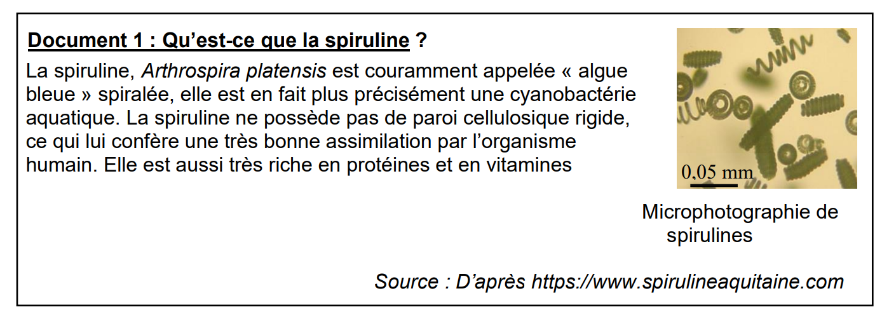

**Question 1 (3 points)**

À partir du document 1, identifier les caractéristiques de la spiruline qui la rendent intéressante pour l’alimentation humaine.

**Document 2 : La classification de quelques organismes.** Ci-dessous, une classification en groupes emboités. Dans chacune des cases sont inscrits les caractères, et en gras sont indiqués le nom de groupes.

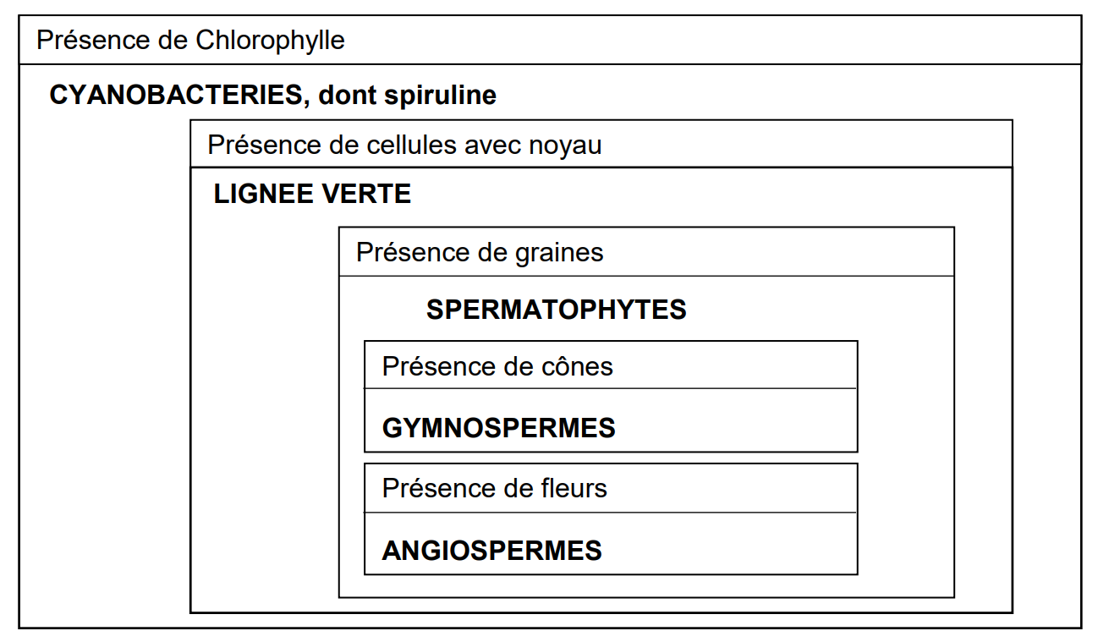

**Question 2 (2 points)**

À partir du document 2, donner le ou les caractère(s) commun(s) entre les individus appartenant au groupe des angiospermes et la spiruline.

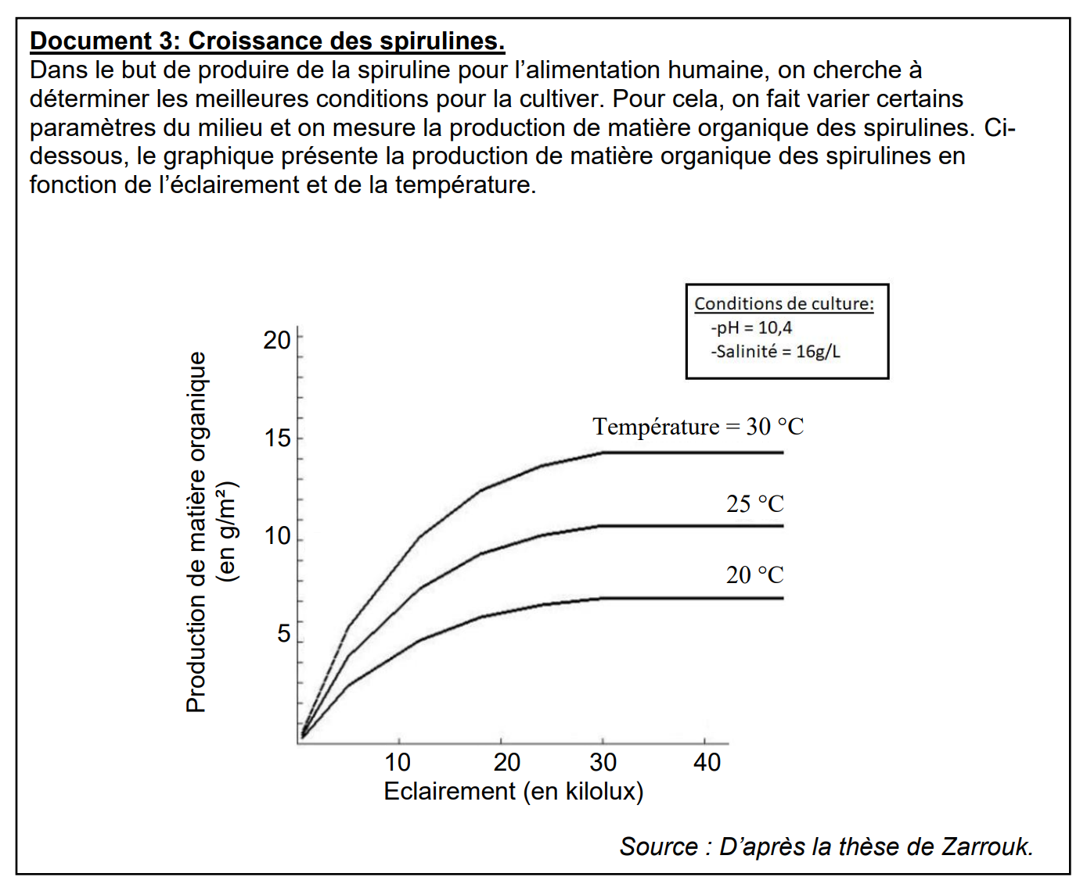

**Question 3 (4 points)**

À partir du graphique du document 3, indiquer quels sont les paramètres qui varient et quels sont les paramètres qui ne varient pas.

**Question 4 (3 points)**

À partir du graphique du document 3, indiquer sur votre copie en reportant la lettre si les propositions ci-dessous sont vraies ou fausses.

A. Pour 10 kilolux d’éclairement, la production de matière est plus importante pour une température d’eau à 20°C qu’à 25°C.

B. Pour une eau à 25°C et pour un éclairement de 20 kilolux, la production de matière est entre 9 et 10 g/m2

C. À partir de 30 kilolux, la production de matière n’augmente plus quelle que soit la température de l’eau

**Question 5 (4 points)**

À partir du graphique du document 3, indiquer les conditions de culture qui permettent la meilleure croissance des spirulines.

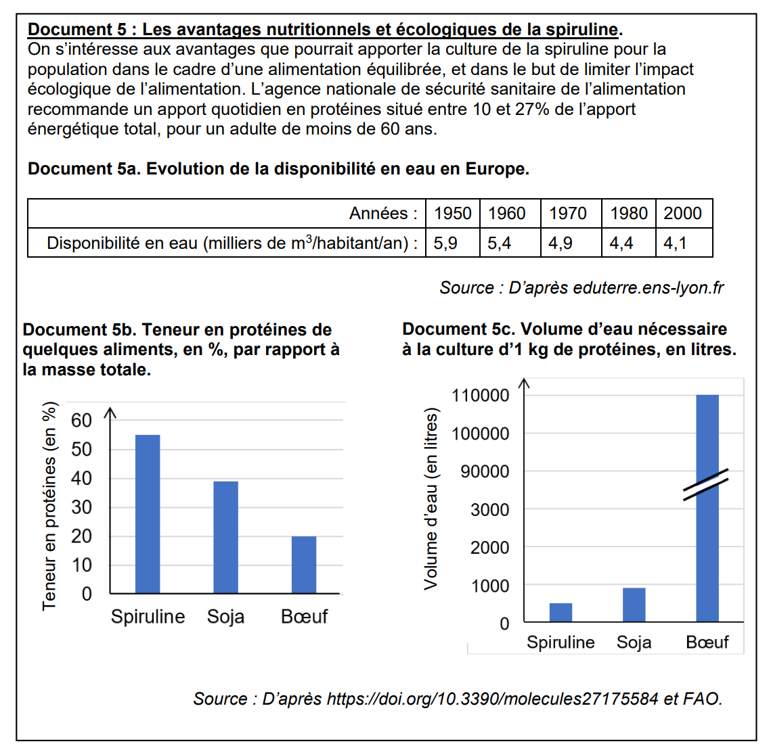

**Question 7 (9 points)**

À l’aide document 5, expliquer pourquoi la spiruline pourrait être une culture intéressante pour nourrir la population, sur le plan nutritionnel et écologique